Муниципальное бюджетное дошкольное образовательное учреждение – детский сад «Детство» детский сад №432

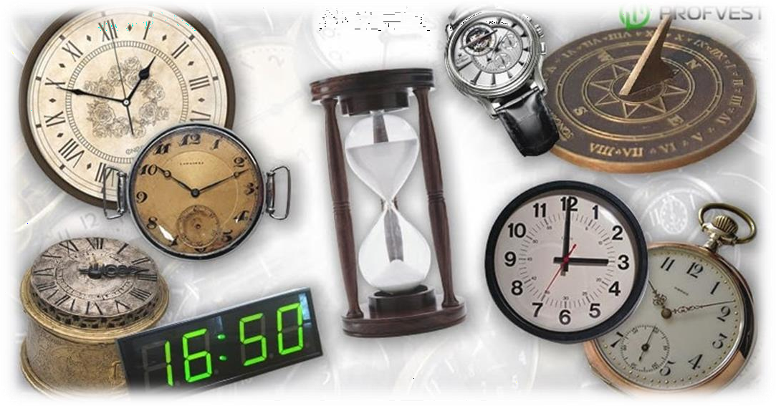

**Виртуальный познавательный маршрут для организации совместной деятельности детей старшего дошкольного возраста (5-7 лет) и родителей в сети Интернет**

«История вещей-часы»

# г. Екатеринбург

**Пояснительная записка**

Уважаемые родители! Если ваши дети проявили любознательность, познавательный интерес к часам, их интересует устройство часов, их многообразие, тогда предложите им на некоторое время превратиться в путешественников и отправиться в прошлое, чтобы познакомиться с историей возникновения часов, разобраться в их многообразии и значении для жизни человека.

Виртуальный познавательный маршрут «История возникновения часов. Виды часов» в игровой, занимательной форме даст возможность детям самим открыть для себя новые знания, получить первичные представления об истории возникновения различных видов часов, научиться решать проблемные задачи, ставить познавательные вопросы и находить на них ответы, познакомит с профессией часовщик, систематизирует знания детей о многообразии часов и их назначении, поможет изготовить собственную книжку-малышку «Что я знаю о часах», или собственные часы, по которым можно будет учиться определять время.

Виртуальный познавательный маршрут «История возникновения часов. Виды часов» -это удивительно интересная история в прошлое и настоящее часов, это творчество и диалог с ребенком, возможность интересно и продуктивно провести свободное время. Рассчитан маршрут на несколько дней. Вы можете четко следовать логике предлагаемого маршрута или же выбрать удобный для себя алгоритм и темп прохождения шагов. Рекомендуем не более одного шага за вечер.

# Шаг 1. «Зачем нужны часы»

Начните ваше путешествие с вопросов ребенку:

* Как ты думаешь, что было бы, если бы у человека не было часов?
* Зачем людям нужны часы?
* Как раньше люди жили без часов?
* Догадайся, кого раньше называли «Живым будильником и почему?
* Что такое «живые» часы?

Дайте возможность ребенку поразмышлять, если он затрудняется дать ответы поразмышляйте вместе с ним и сделайте выводы, посмотрите короткий мультипликационный фильм «Какие бывают часы и для чего они нужны», в котором герой дядя Миша Минуткин, часовых дел мастер рассказывает детям «Зачем нужны часы»-

<https://youtu.be/7W67bwhILG0>

Для диалога с ребенком и расширения собственных знаний о часах, воспользуйтесь дополнительной информацией, которая в доступной форме представлена на следующем ресурсе: <http://retrobazar.com/journal/interesting/1027_istorija-pojavlenija-chasov.html>

Очень интересной и познавательной для ребенка будет просмотр познавательной видео лекции «Живые часы»

<https://www.youtube.com/watch?v=Odtw-0tSeQ4&feature=emb_title&ab_channel>- который повествует о том, как петух и другие птицы могут помочь нам в определении времени и какова роль петуха в качестве природных часов. Вспомните пословицы и поговорки, связанные с петухом, как своеобразным будильником.

Еще с древних времен петух считался был своеобразным «будильником», который отсчитывает время. Его крик у всех народов являлся важной временной привязкой – «первые петухи», «вторые, третьи петухи».

# Шаг 2. «История возникновения часов. Виды часов»

Виртуальное путешествие в мир часов продолжается. Знаете ли вы, как изобрели часы? А какие часы являются самыми точными? Существуют ли водяные часы? Посмотрите познавательный мультсериал «Фиксики. История вещей. Часы»-

[https://youtu.be/Sr3MyzbZZuw,](https://youtu.be/Sr3MyzbZZuw) в котором Фиксики рассказывают, как люди, чтобы научиться измерять время, придумывали великое множество разных часов. От песочных и солнечных-до атомных, самых точных на свете, по которым сверяет время весь мир!

Эксперимент во время прогулки

Нарисуйте на земле круг, в центр поставьте длинную палочку. Отметьте чем-либо место, на которое падает тень от палочки. Поставьте там нужную цифру (время начало вашей прогулки, например, 11, если сейчас 11 утра. Можно вместе с ребенком написать цифры по кругу такого самодельного циферблата. Обратите внимание – в солнечных часах не 12 цифр, а 24! Поэтому по кругу надо написать цифры от 1 до 24. В конце прогулки снова подойдите к часам и посмотрите, где будет «стрелка» т.е. тень от палочки.

После проведенного эксперимента, сделайте выводы. Ребенок должен знать последовательность появления видов часов, почему часы совершенствовались. Как люди измеряли время с помощью этих видов часов. Можно задать вопрос «Удобны ли были первые часы?» (в пасмурную или дождливую погоду солнечные часы ничего не показывают, их нельзя взять с собой в квартиру, время они показывают не точно).

# Шаг 3. «Часы современной эпохи»

Знакомство с часами, мы предлагаем продолжить со словесной игры «Закончи предложение»:

* большие, тяжелые часы, стоящие на полу, называются…напольные;
* часы, висящие на стене, называются…настенные;
* часы, которые человек носит на руке, называются…наручные;
* часы, которые мы ставим на стол…настольные;
* главные часы на башни Кремля есть часы…башенные (куранты);
* часы, которые необходимо постоянно заводить…механические;
* часы, которые работают от батареек…кварцевые;
* расскажи, какие часы есть у нас дома?

Посмотрите с ребенком мультфильмы как устроены современные часы:

«Часы с кукушкой»-<http://www.youtube.com/watch?v=e2XA85v70E8>

«Будильник»- <http://www.youtube.com/watch?v=uH6Qkdp2eNY>

В продолжении знакомства с часами предложите ребенку пофантазировать о том, какие еще часы люди могли бы изготовить. Порассуждайте вместе, если ребенок затрудняется. Например, фонарик-часы (светит и показывает время).

# Шаг 4. «Как изготавливают часы»

Проведите с ребенком беседу:

-Человек какой профессии занимается изготовлением часов?

-Откуда часы поступают в магазин?

Как происходит сборка часов на часовом заводе и как люди придумали часы вы узнаете из познавательного видеоролика «Веселая история часов для малышей» <http://www.youtube.com/watch?v=doW75RWT57E>

Содержательный мультипликационный фильм «Крот-часовщик» <https://www.youtube.com/watch?v=TraTf7XpYzw> поможет детям развить свой кругозор и быть добрыми, отзывчивыми и честными, такими же, как и Крот.

После просмотра этих видеороликов ребенок узнает все этапы производства часов, и что включает в себя профессия “Часовщик”. Взрослые подводят рассуждения ребенка к следующим выводам: часы изготавливаются на заводе. Сначала дизайнеры придумывают и рисуют модели часов – вид, цвет, размер циферблата, стрелок, цифр. Затем часовщики собирают часы из деталей. При поломке часов нам поможет мастер-часовщик, который работает в мастерской. Он разбирает часы на детали, определяет, почему они сломались, ремонтирует и снова собирает часы. Чтобы быть часовщиком, надо много учиться, знать устройство часов, уметь исправить любую поломку в механизме часов.

# Шаг 5. «Кремлевские куранты-главные часы нашей страны»

А знает ли ваш ребенок, что главные часы России - куранты на Спасской башне Московского Кремля. О главных часах нашей страны –Кремлевских курантах» расскажет увлекательный видео ролик «Кремлевские Куранты»

<http://www.youtube.com/watch?v=n0I_FHEzD9Y>

После просмотра этого ролика ребенок узнает, они устроены главные часы нашей страны, что приводит в движение механизм часов и бой колоколов, как регулируют точность хода часов.

Итак, наш маршрут закончен! Мы надеемся, что он вам понравился и принес много пользы вам и вашему ребенку. Получайте удовольствие от совместно проведенных минут с вашим ребенком! Удачи!

Во время познавательного маршрута не стоит забывать про динамические паузы. Они создадут эмоционально благоприятную атмосферу, снимут нервное напряжение от перегрузок, к тому же это

элемент релаксации, они способны ненавязчиво корректировать эмоциональные проблемы в поведении ребенка.

Выполняйте движения в соответствии с текстом. Пойте, играйте, танцуйте! <https://www.youtube.com/watch?v=jAd4pYDM1T8>

Проведите разминку для глаз - <https://www.youtube.com/watch?time_continue=58&v=LzbmJRaD4s8>

Итак, уважаемые родители, наш познавательный маршрут закончен, но может быть, он не закончился именно для Вас и вашего ребенка. По этой теме можно найти очень много интересной и познавательной информации в сети Интернет. Выстраивайте новые познавательные маршруты и вместе с детьми изучайте себя и окружающий нас мир.

Спасибо за сотрудничество!